ЛАБОРАТОРА РОБОТА 5

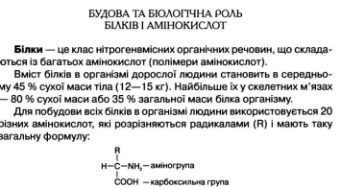

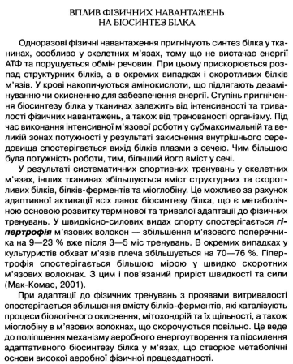

ЗАВДАННЯ 1 ДАТИ ВІДПОВІДІ
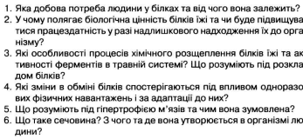
ЗАВДАННЯ 2 ВИРІШИТЬ СИТУАЦІЮ
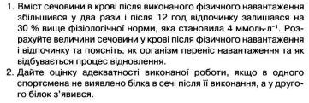
3
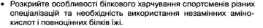

ЗАВДАННЯ 3 ВИКОНАЙТЕ ТЕСТИ
